Деятельность Главы муниципального образования «Муйский муниципальный округ Республики Бурятия» Дашиева Владимира Цыбиковича за 2025 год признана удовлетворительной

03 июля 2026 года состоялась 18 очередная сессия Совета депутатов МО «Муйский муниципальный округ», на которой был заслушан отчёт главы муниципального образования «Муйский муниципальный округ Республики Бурятия» Дашиева Владимира Цыбиковича «О результатах своей деятельности, деятельности Администрации муниципального образования «Муйский муниципальный округ Республики Бурятия» и иных подведомственных Главе муниципального образования органов местного самоуправления за 2025 год, в том числе о решении вопросов, поставленных Советом депутатов муниципального образования «Муйский муниципальный округ Республики Бурятия».

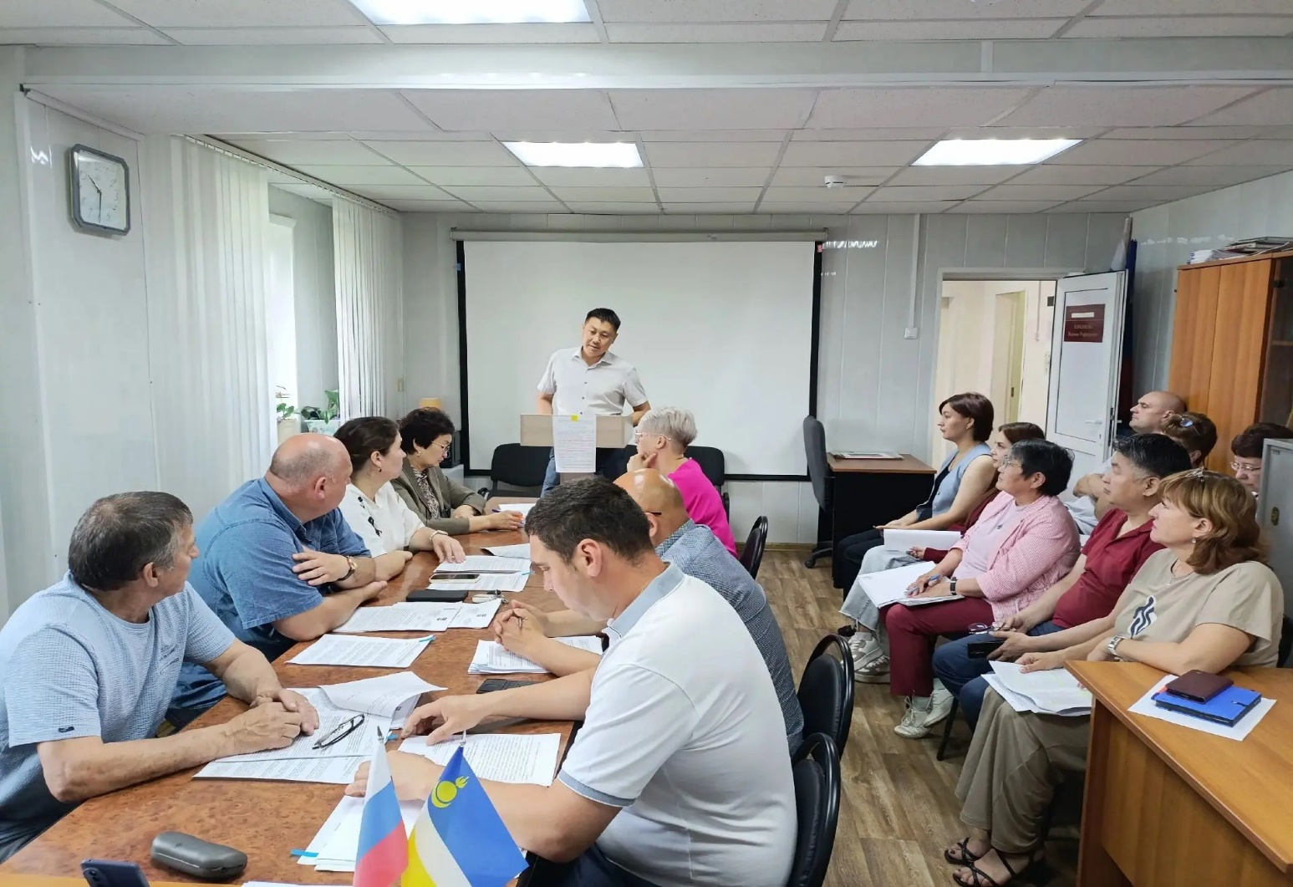

Глава муниципального округа представил результаты реализации полномочий по решению вопросов местного значения за 2025 год.
Бюджет МО «Муйский район» и МО ГП «Поселок Таксимо» 2025 года были сформированы на основе программно-целевого принципа. На финансирование муниципальных программ предусмотрено 99,1% общего объема всех расходов районного бюджета или 1 237,9 млн. руб., и 99,6% или 337,5 млн. руб. из бюджета поселения.
На финансирование муниципальных программ, с учетом исполнения полномочий МО ГП «Поселок Таксимо», направлено 1 684,9 млн. руб. Основная часть средств была направлена на реализацию муниципальной программы «Развитие образования» - 861,4 млн. рублей или 55,9% в общем объеме программных расходов, на реализацию программы «Развитие строительного и жилищно-коммунального комплекса» - 324,2 млн. руб. - 21%, «Развитие энергетики и дорожного хозяйства» - 47,3 млн. рублей - 3,1%, «Развитие культуры» - 65,3 млн. рублей - 4,2%.
Муниципальный долг и просроченная кредиторская задолженность по муниципальным учреждениям на конец года отсутствует.
Неотъемлемой частью деятельности администрации муниципального образования является сфера управления и распоряжения муниципальным имуществом.
Проводились аукционы по продаже имущества. В бюджет поступило 535,1 тыс. рублей.
Проведено 8 аукционов на право аренды земельных участков, заключено 14 договоров аренды земельных участков. Площадь земельных участков, предоставленных в аренду, составила 47 114,8 кв.м. Заключено 48 договоров купли-продажи земельных участков, площадь которых составила 83 284 кв.м.
Заключено 5 договоров безвозмездного пользования земельными участками по программе Дальневосточный гектар.
Сформировано 6 земельных участков для граждан, имеющим 3-х и более детей: проведено межевание, участки поставлены на кадастровый учет. Участки выданы в 2026 году.
Реализуется муниципальная программа «Формирование современной городской среды». Выполнены работы по благоустройству общественной территории «Площадь Победы» на сумму 3,8 млн.руб.: облицовка гранитной плиткой основания под памятником и ступеней; покраска столбов перед памятником; озеленение; установка арт-объекта "Флаги"; установка двух праздничных арок "Звезда".

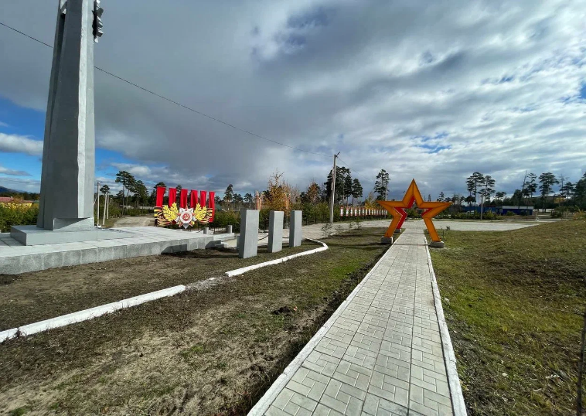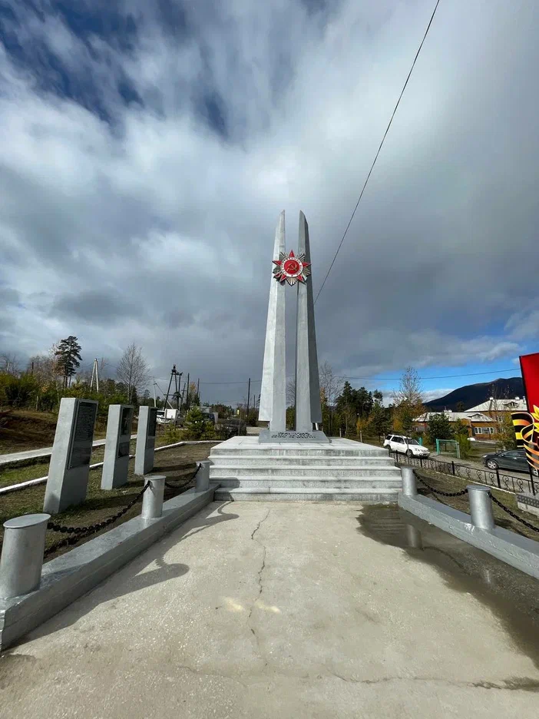

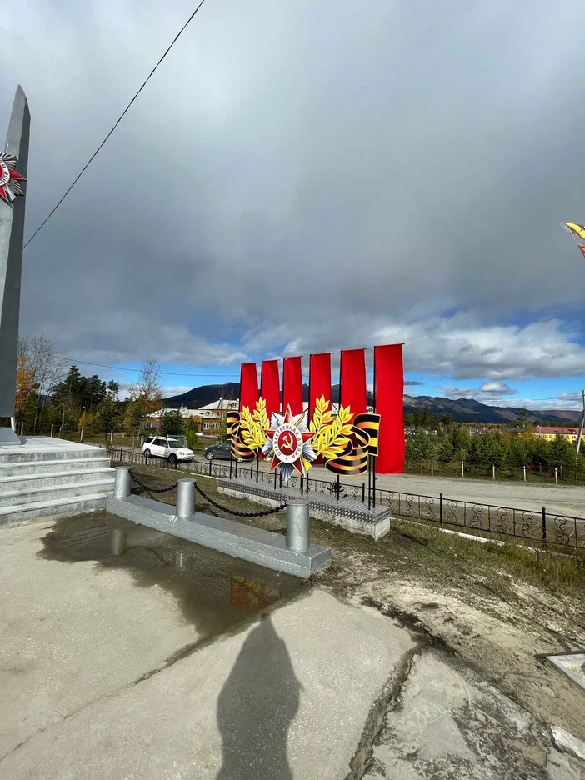
Реализован II этап благоустройства муниципального Парка на сумму 3,8 млн.руб. Работы выполнены в соответствии с Дизайн-проектом. Произведена установка кованной входной группы, велопарковка, скамейки, урны, устройство дорожек из мелкого отсева, проведено устройство освещения вдоль дорожек.

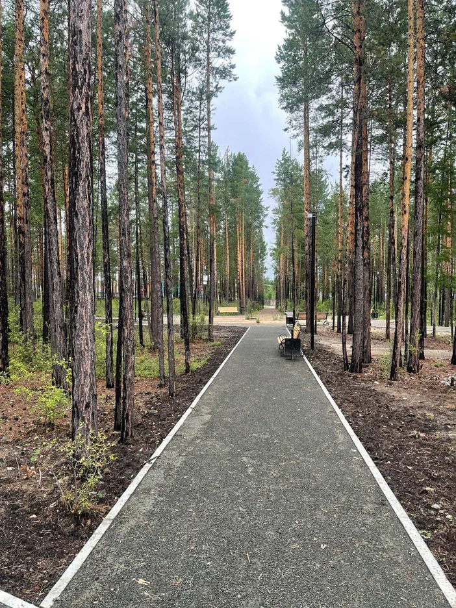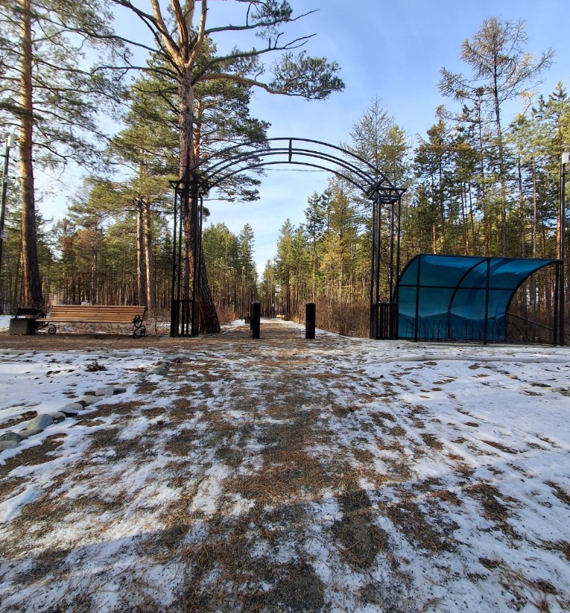

На 2026 год запланированы:
- 3-й этап благоустройства Парка на сумму 14,0 млн. рублей (установка кованного забора с двух сторон, устройство зоны для молодожен (кованое сердце и лавочки).

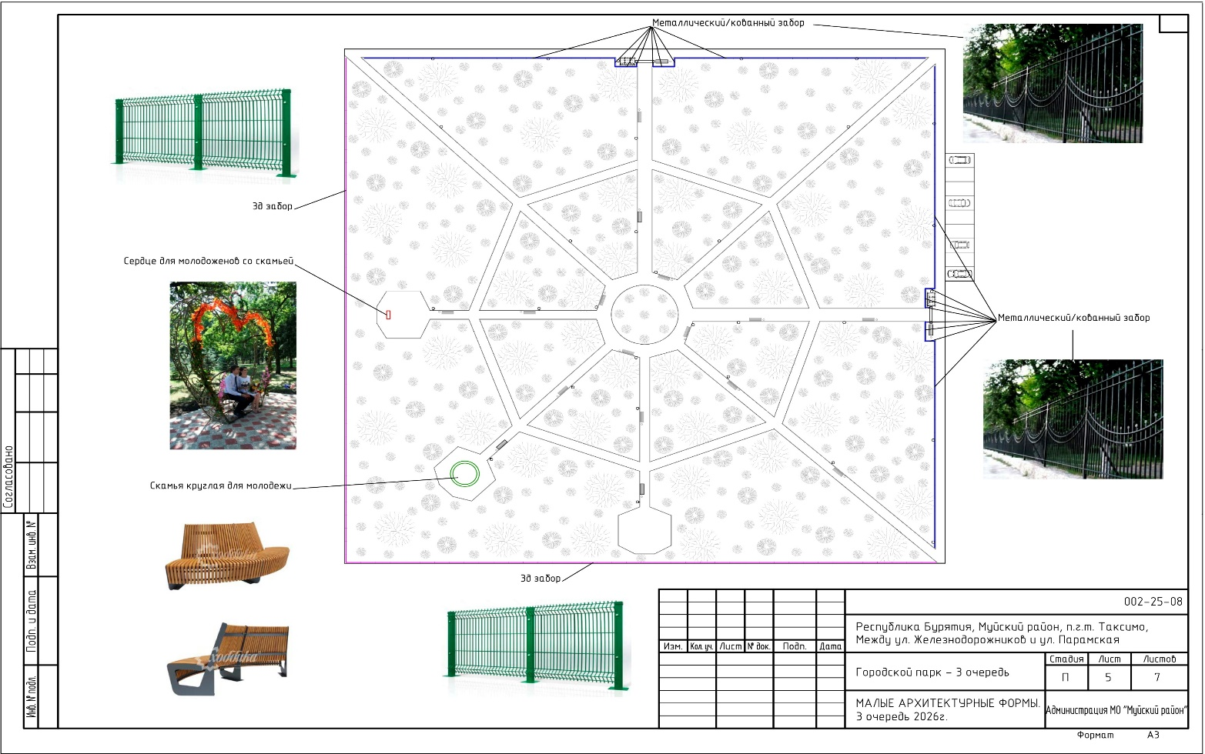

- строительство спортивной площадки по ул. Школьная, 3 на сумму 3,6 млн. рублей;
- в рамках реализации программы «Дальневосточные дворы» запланированы работы по обустройству Детской площадки по ул. Октябрьская на сумму 6,2 млн. рублей.
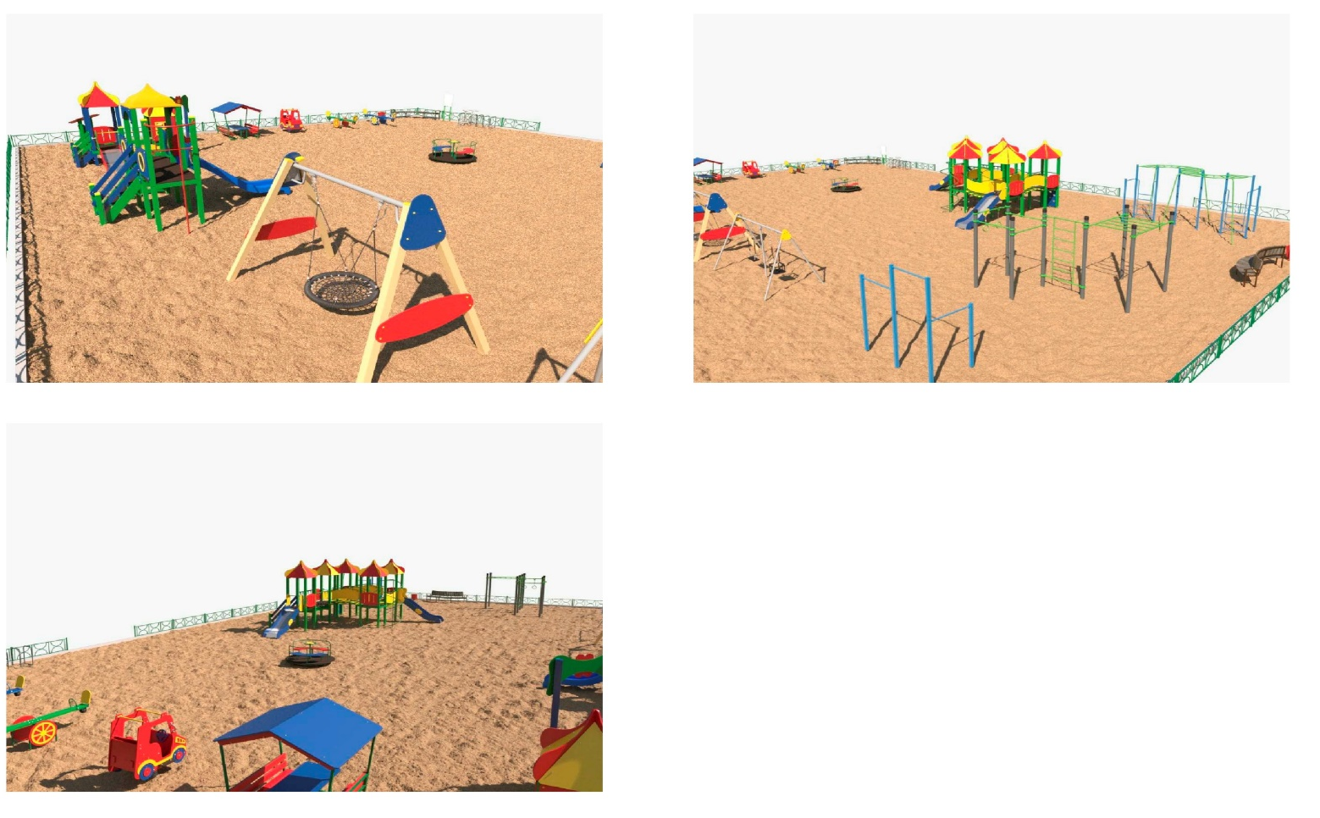

В 2025 году выполнены работы по капитальному ремонту тепловых сетей по ул. 70 лет Октября на сумму 111,4 млн. рублей, в том числе: РБ – 90,0 млн. рублей, МБ – 21,4 млн. рублей.

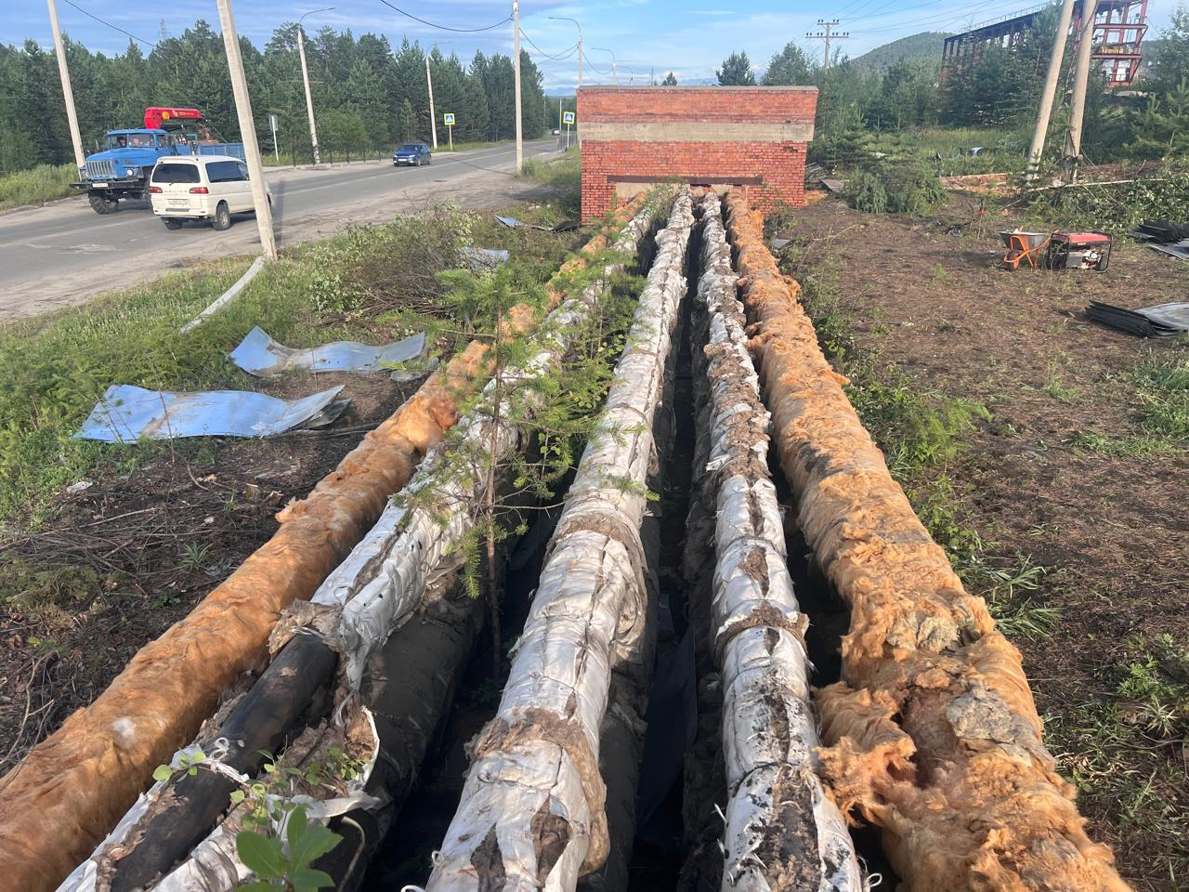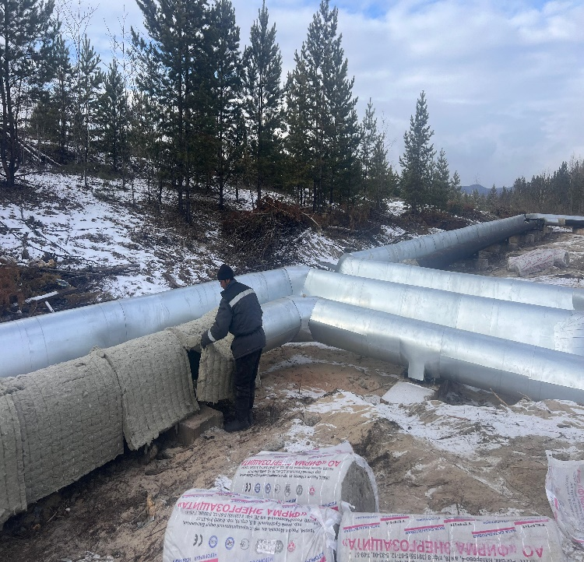

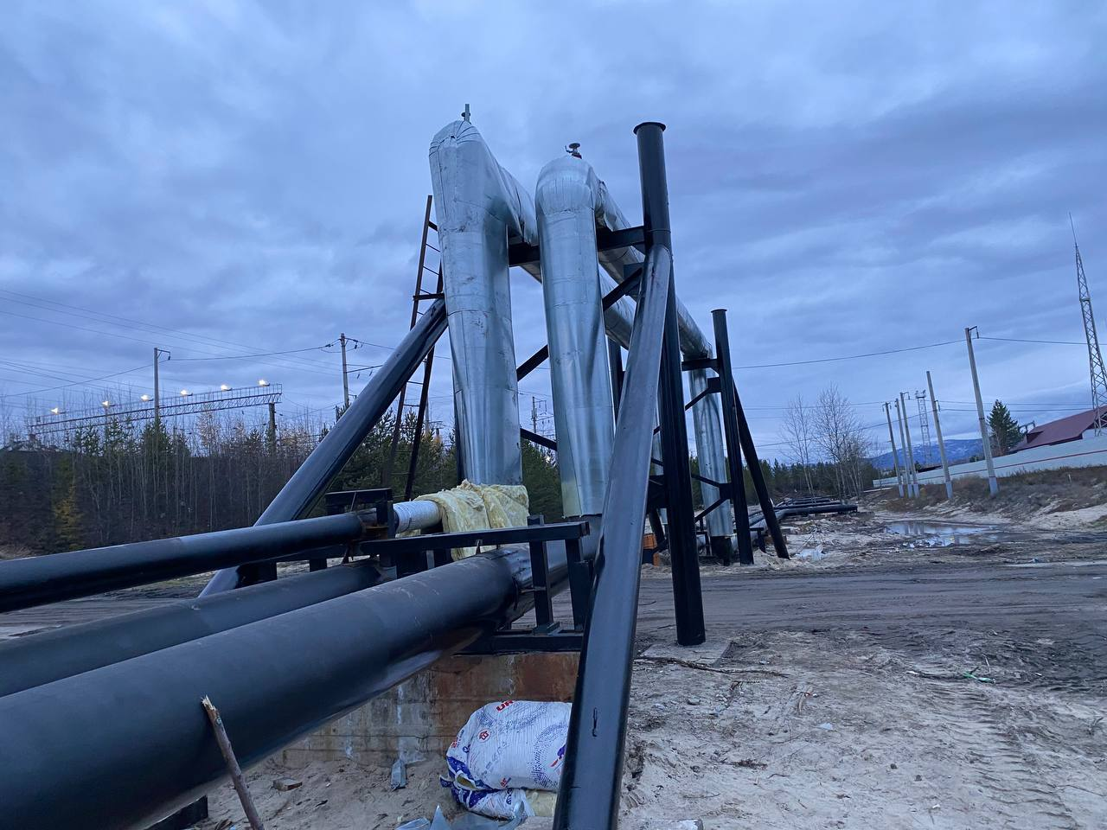

В рамках первоочередных мероприятий выполнены ремонтные работы внутри Центральной котельной на сумму 10,3 млн. рублей, из них: РБ – 7,3 млн. рублей, МБ – 3,0 млн. рублей.
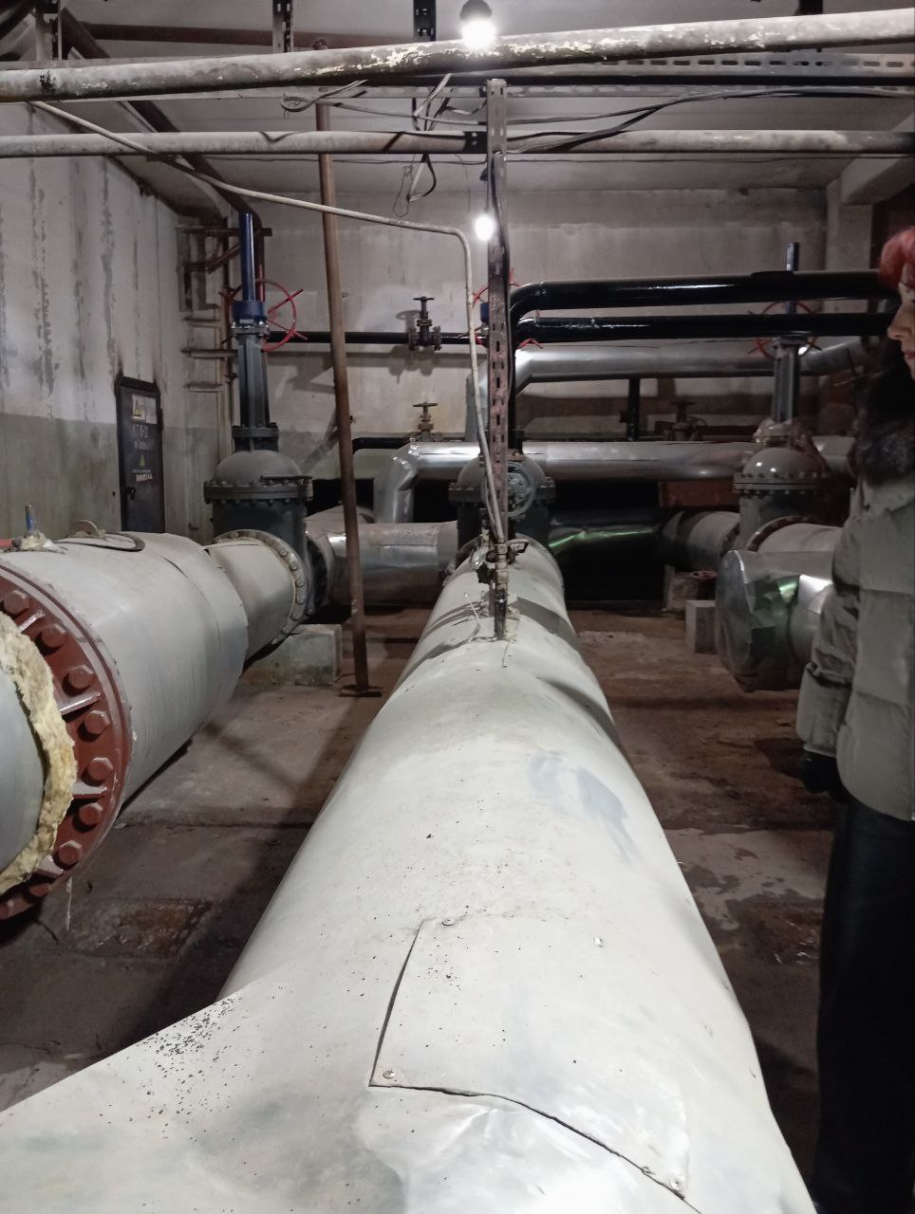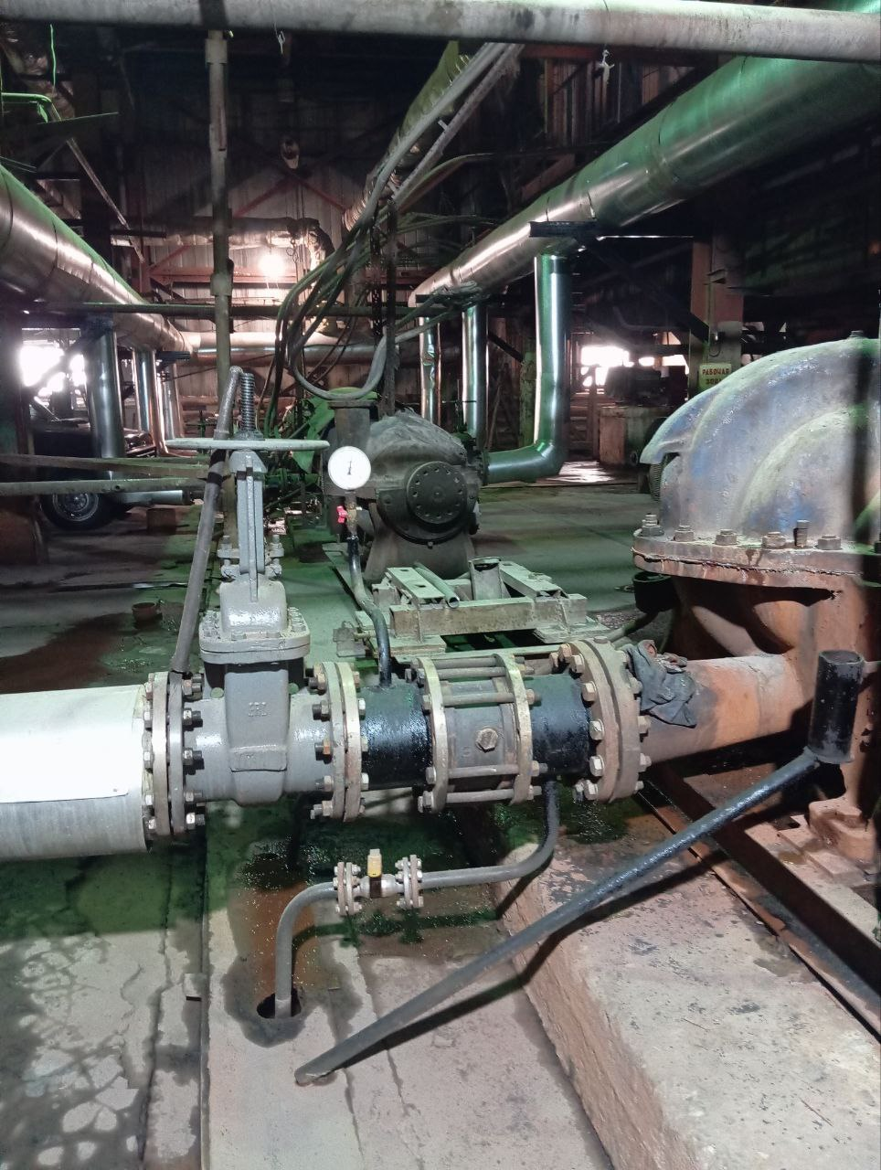

На реализацию подпрограммы «Переселение граждан из ветхого и аварийного жилищного фонда» направлено 59,7 млн. рублей, социальную выплату получили 12 семей. На подпрограмму «Обеспечение жильем молодых семей» выделено 0,8 млн. рублей, одна молодая семья получила государственную поддержку и улучшила жилищные условия.
На переселение из районов, приравненных к районам Крайнего Севера по 125-ФЗ, сертификаты получили 13 семей на сумму 71,9 млн. рублей.
В 2025 году ключевым событием в муниципальном образовании стало утверждение генерального плана пгт. Таксимо, что будет способствовать индивидуальному жилищному строительству на территории населенного пункта и решению других вопросов.

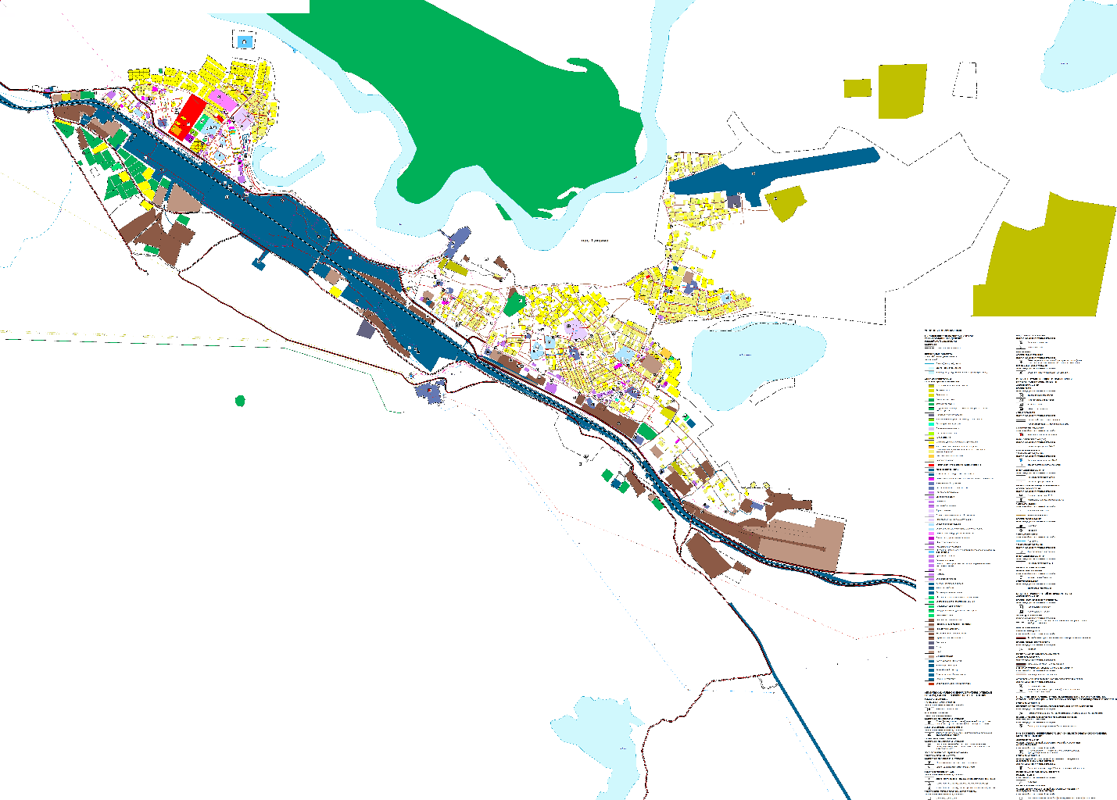
Проведена работа в образовательных учреждениях:
- В детском саду «Золотой ключик» приобретены детские игровые площадки на прогулочные территории на сумму 4,0 млн. рублей.
- Завершена работа с ООО «Мастерская Архитектурного Проектирования» (г.Санкт-Петербург) по подготовке ПСД на строительство здания детского сада на 25 мест в п.Иракинда. Получено положительное заключение Госэкспертизы РБ на сумму 266,3 млн. рублей. По данному объекту ведется поиск источников финансирования.
- Проведен капитальный ремонт освещения территории школы № 3 на сумму 3,2 млн. рублей, выполнены работы по капитальной замене ограждения земельного участка на сумму 10,0 млн. рублей.

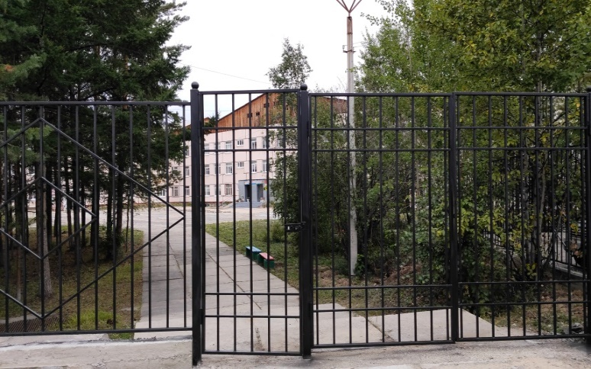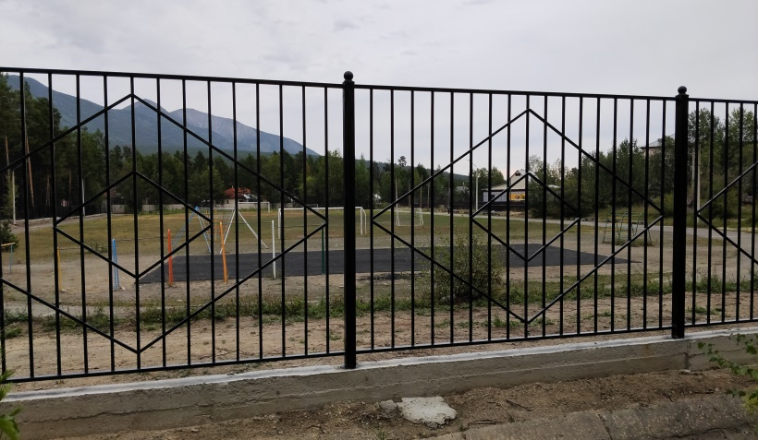
- Заменены кресла зрительного зала в Доме творчества «Радуга» на сумму 1,1 млн. рублей.
- Проведена работа по подготовке документов на предоставление федеральных субсидий для учреждений дополнительного образования. Разработаны сметы на капитальные ремонты зданий Дома творчества «Радуга» - 55,5 млн. рублей, Учебного центра – 51,6 млн.руб. Получены положительные заключения Госэкспертизы РБ. По данным объектам ведется поиск источников финансирования.

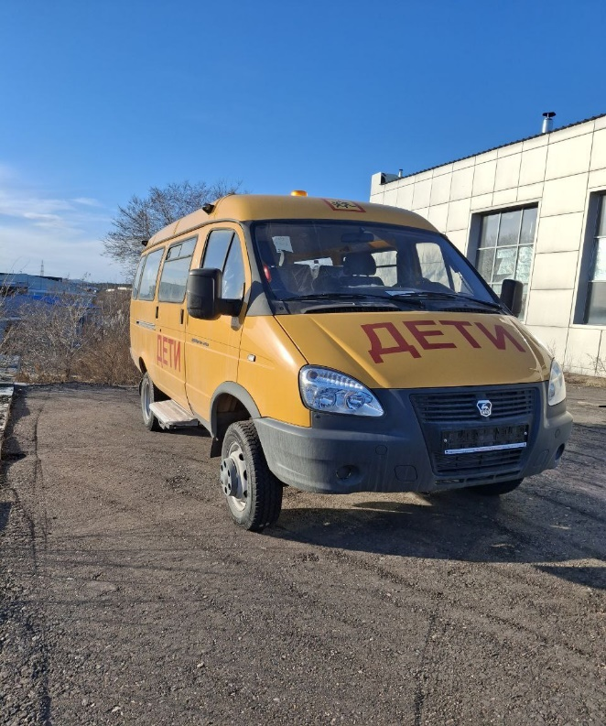
- Школьный автопарк пополнился одним школьным автобусом северного исполнения для Иракиндинской школы на сумму 2,4 млн. рублей.
Современный подход к развитию физической культуры и спорта предусматривает увеличение количества населения, занимающегося физической культурой и спортом, укрепление материально-технической базы, строительство современных спортивных объектов:
- За счет республиканского и местного бюджетов обустроена площадка ГТО на школьном стадионе школы № 3 на сумму 7,0 млн. рублей.

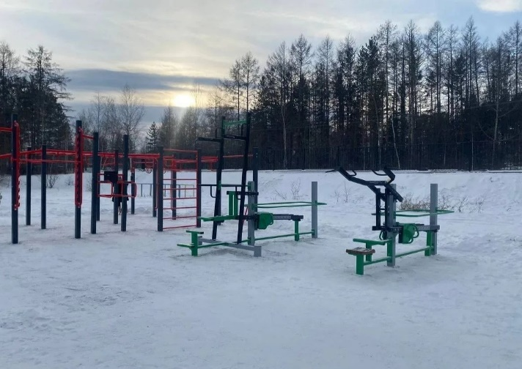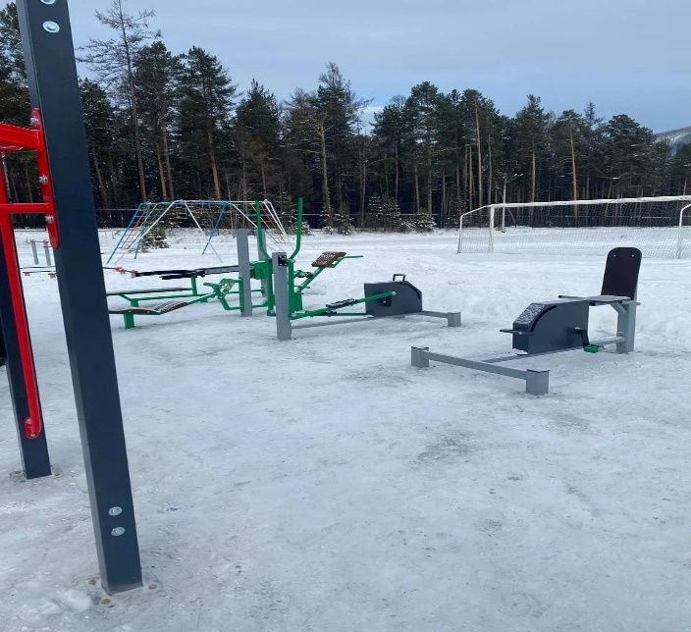

- За счет благотворительной помощи ОАО «РЖД» и средств местного бюджета построена площадка скейт – парка на сумму 11,5 млн. рублей.

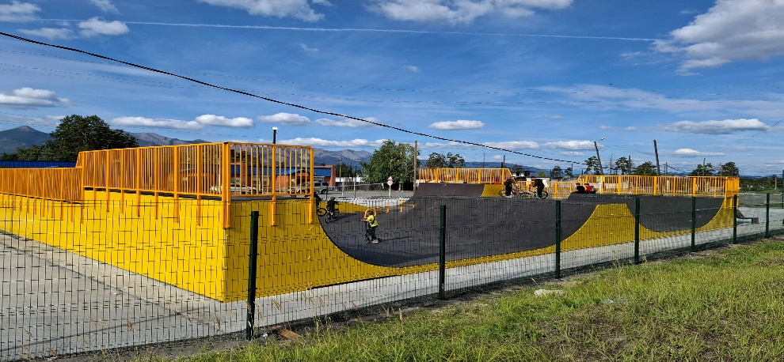
- Продолжается сотрудничество по развитию социальной сферы с группой компаний «ОКТО», которая взяла на себя обязательства по развитию хоккея в п. Таксимо. За счет внебюджетных средств: построена тёплая раздевалка; закуплен инвентарь и форма; расширена площадка и установлено освещение. Создан хоккейный клуб «Рыси Таксимо», в котором занимаются взрослые и дети. Хоккеисты участвуют в межрайонных, межрегиональных соревнованиях.

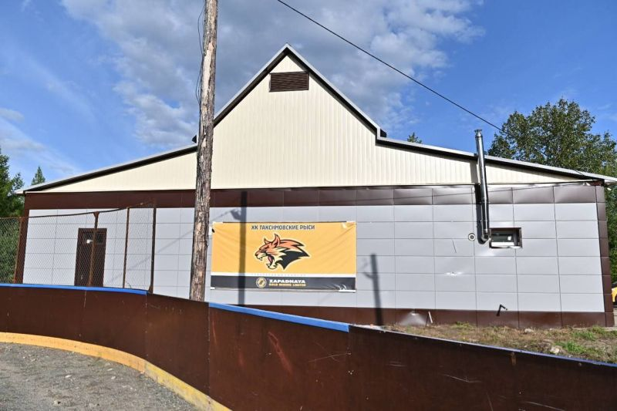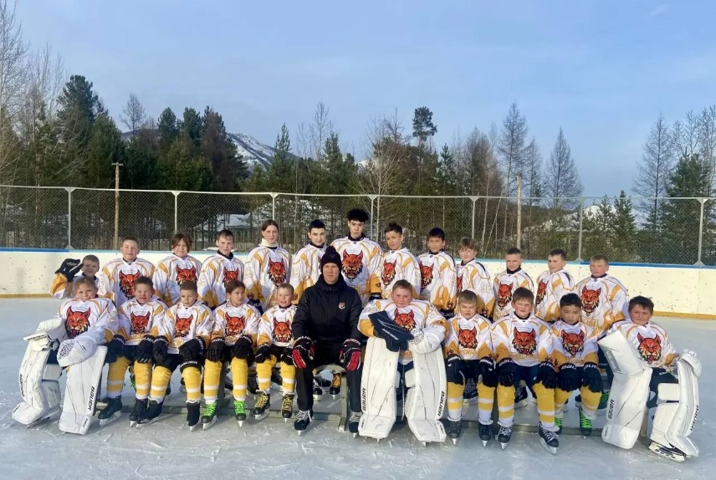

На реализацию подпрограммы «Благоустройство МО ГП «Поселок Таксимо» направлено 21,5 млн. рублей. В результате, проведены работы по обустройству мест сбора ТКО, организации сбора и вывозу твердых бытовых отходов, по содержанию мест захоронения, обустройству мест для массового отдыха населения. Организовано временное трудоустройство 78 несовершеннолетних, демонтаж и монтаж новогоднего оформления, ремонт детских площадок, акарицидная обработка территории.

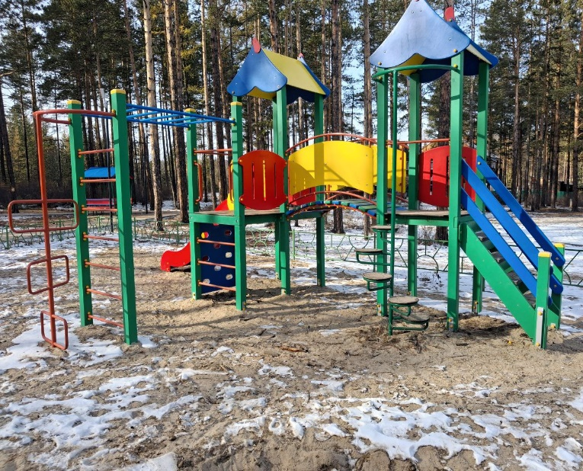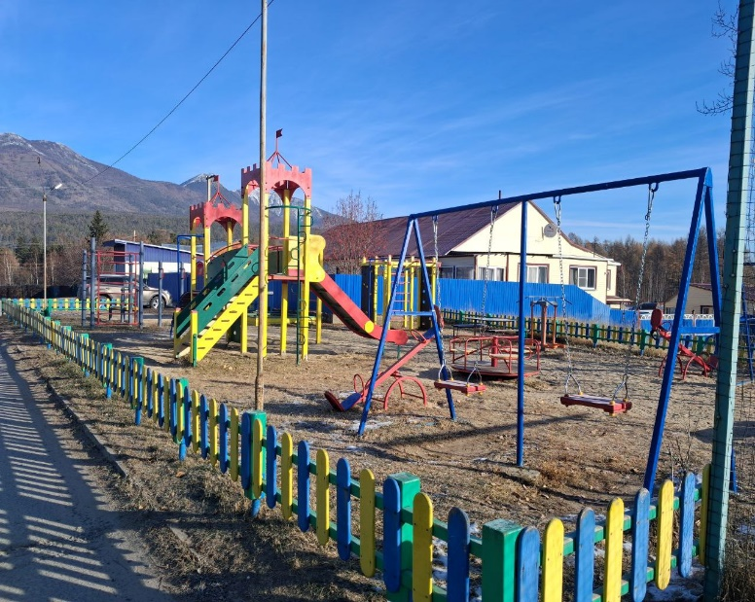

В 2026 году Администрацией принято решение об участии пгт. Таксимо во Всероссийском конкурсе лучших проектов создания комфортной городской среды в малых городах и исторических поселениях ДФО. За счет государственной поддержки в виде субсидий из федерального, республиканского бюджетов, а также средств местного бюджета и внебюджетных источников, в 2027 году планируется благоустройство Центральной площади п. Таксимо на сумму 106,2 млн. рублей. Подготовлена заявка на участие в конкурсе, которая в настоящее время проходит согласование.

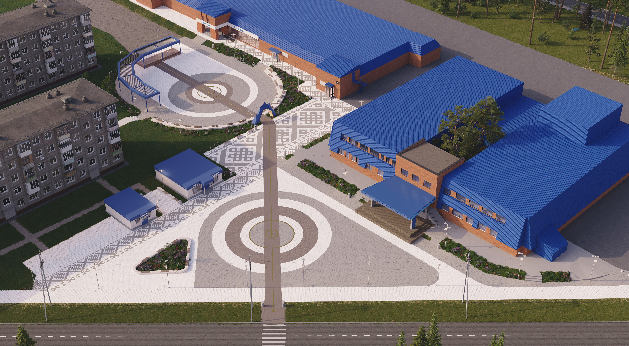

Основным показателем стабильности и востребованности культурно-досуговых учреждений является работа клубных формирований, коллективов самодеятельного любительского творчества. В 2025 году в очном формате было проведено 673 культурно-массовых мероприятий, из которых 376 - на платной основе.
Основные творческие достижения года:

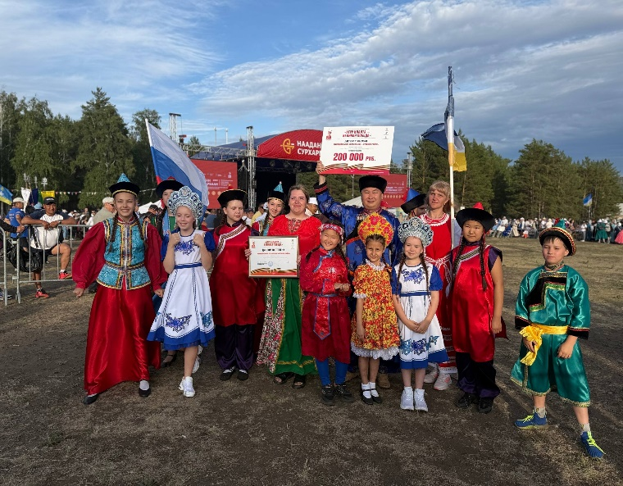
- Муйский округ занял 3 место в республиканском смотре - конкурсе народного творчества «АГУУ ИЛАЛТА- ВЕЛИКАЯ ПОБЕДА» в г. Улан -Удэ и получил приз в размере 200,0 тыс. рублей.
- Народно художественный коллектив «Добродея» Дома культуры «Верас», Образцовый детский коллектив «Театр дети и куклы «Вытворяшки», Образцовый коллектив вокальный ансамбль «Аллегро» Таксимовской школы искусств стали победителями и лауреатами в различных конкурсах.
- В сентябре 2025 года прошло масштабное мероприятие Межрегиональный фестиваль туризма и семейного творчества «Муя-фест», который объединил не только молодое поколение, но и семьи. Посетили мероприятие 120 человек, из 70 заявленных, из п.Таксимо, п. Чара. п.Куанда.

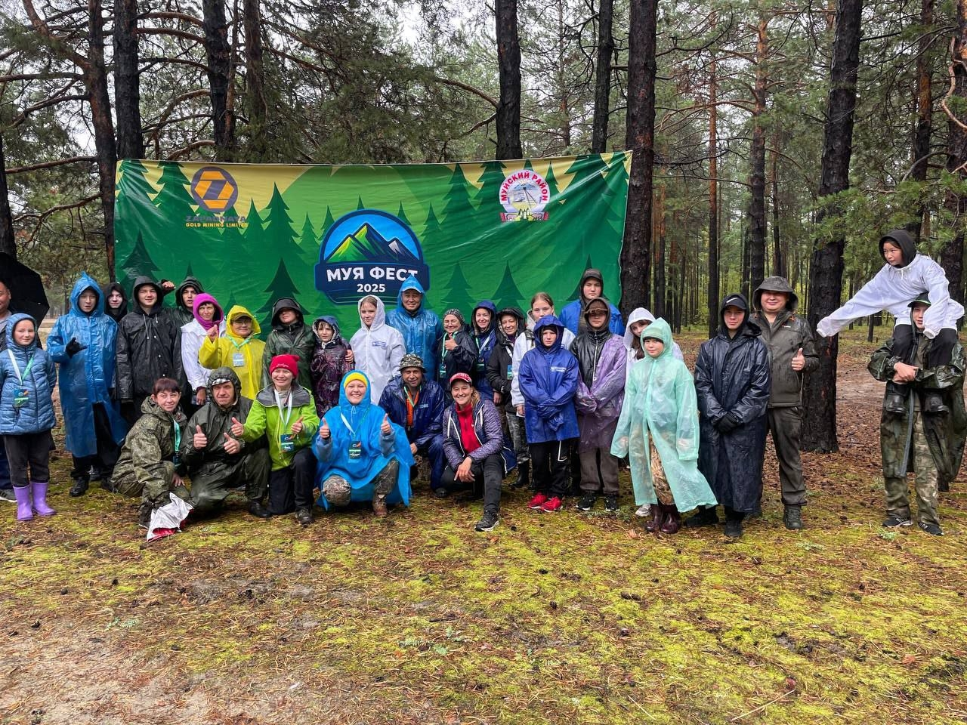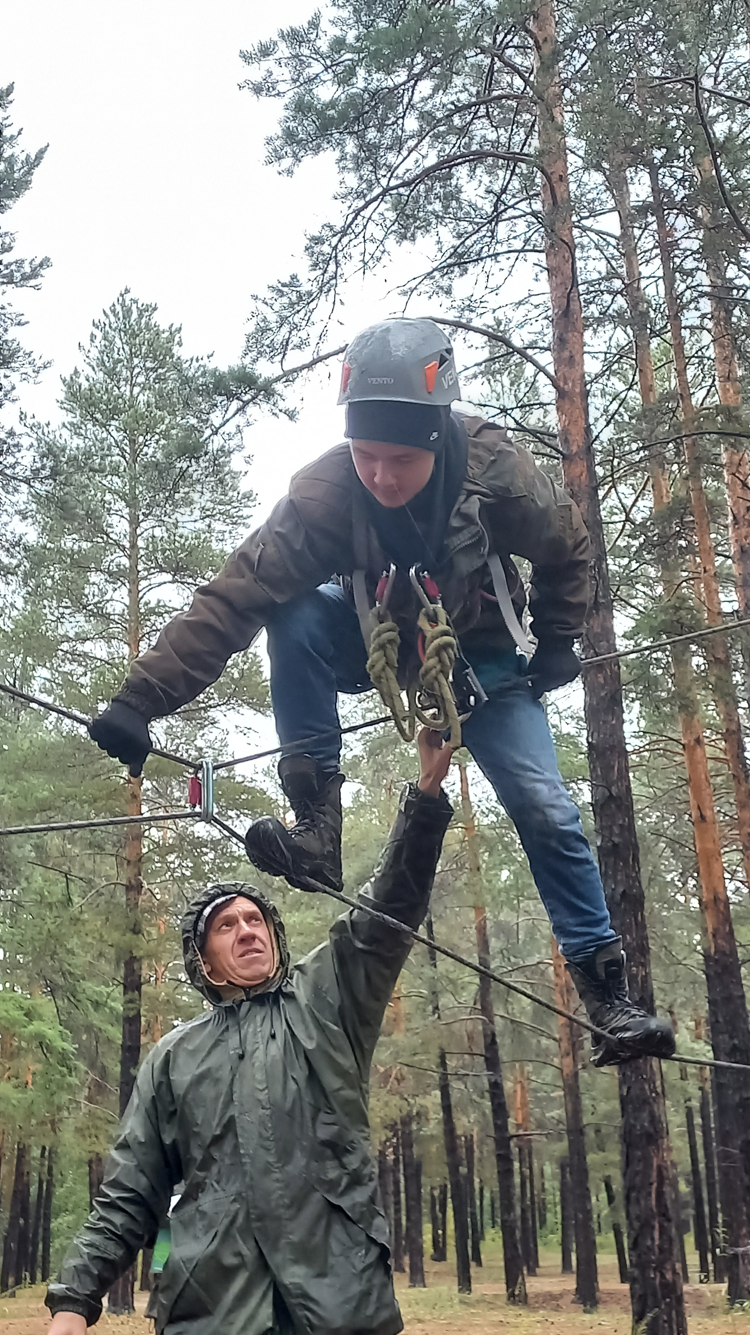

Организация мероприятий по работе с молодежью проводилась в рамках реализации подпрограммы «Развитие молодёжной политики». Совместно с «Движением первых» и волонтерами проведено 25 мероприятий в сфере молодёжной политики: мероприятия, акции, беседы, лекции. Затрачено 0,4 млн. рублей.
Активно ведет работу Общероссийское общественно-государственное движение детей и молодежи «Движение Первых». Проекты, наиболее популярные среди молодежи: «Профэкспедиция»; «Первая помощь»; «Семейные походы»; семейные квизы. Данные проекты реализуются при тесном сотрудничестве с администрацией, учреждениями культуры, образования и здравоохранения. Организации, принимающие участие в проекте «Первая помощь» - ГБУЗ «Муйская ЦРБ», «Профэкспедиция» - ООО «Артель старателей Западная», структурные подразделения ОАО «РЖД» и подрядные организации.

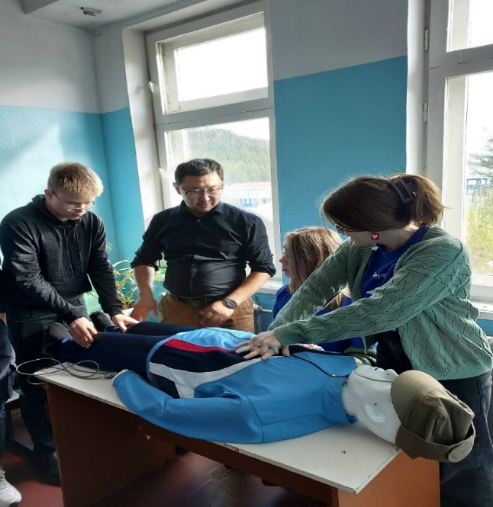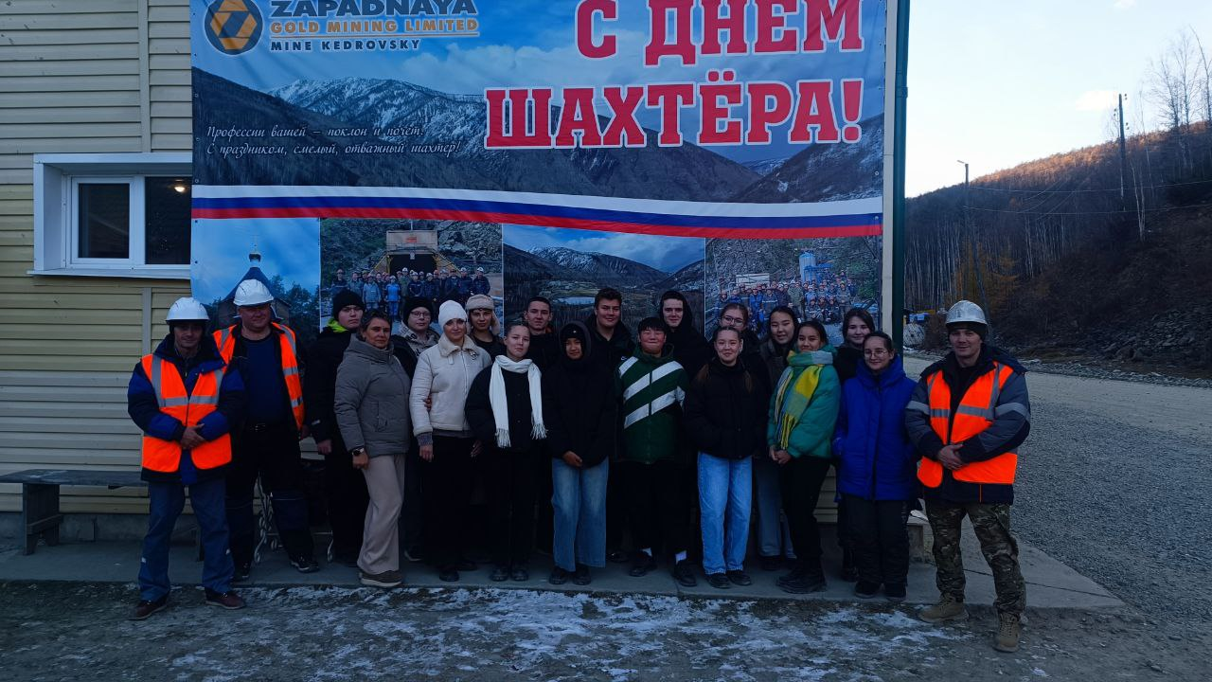

Создано Семейное сообщество «Родные – любимые», в которое входит 12 молодых семей, что на 10 семей больше, чем в 2024 году. Данные семьи принимают активное участие в семейных квизах, спортивных мероприятиях, походах и других мероприятиях. Одна семья из сообщества посетила семейный АРТ Квартал «Таврида», где представляли Республику Бурятия, демонстрировали мастер классы и делились опытом.
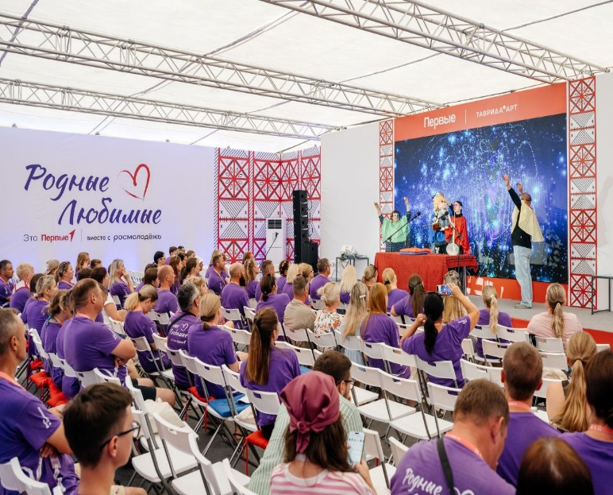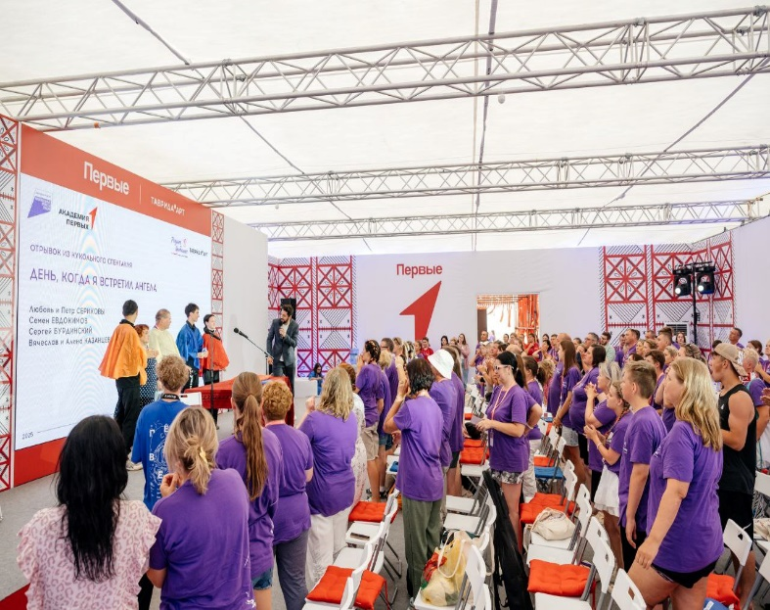

Администрацией ведется дорожная деятельность в отношении автомобильных дорог местного значения. На ремонт и содержание местных дорог было направлено 37,1 млн рублей. Из них 7,2 млн рублей поступили из республиканского бюджета (РБ), 29,9 млн рублей — из местного бюджета (МБ). Средства были распределены на два направления:
1.Текущий ремонт и содержание дороги п.Таксимо — п. Усть-Муя — 10,4 млн. рублей. Из них: за счёт РБ — 5,0 млн. рублей; за счёт МБ — 5,4 млн. рублей.
2.Ремонт и текущее содержание дорог п. Таксимо — 26,7 млн. рублей. Из них: за счёт РБ — 2,2 млн. рублей; за счёт МБ — 24,5 млн. рублей.

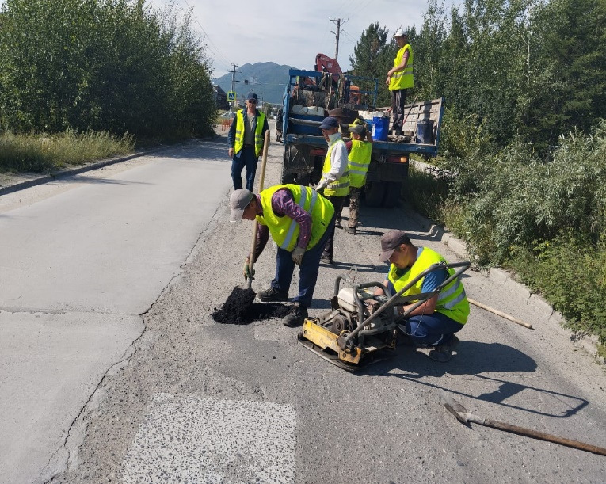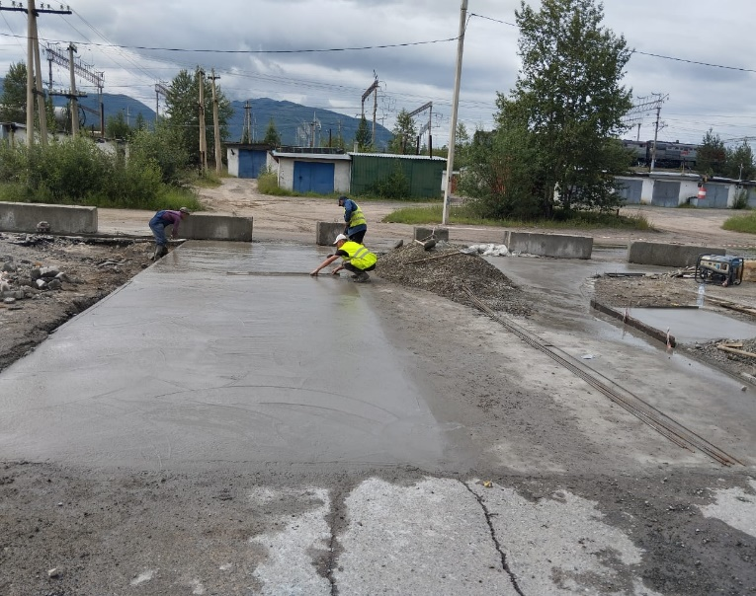
Наряду с реализацией полномочий по решению вопросов местного значения, Администрацией осуществлялись отдельные государственные полномочия, переданные органам местного самоуправления федеральными и региональными законами:
- организация деятельности комиссии по делам несовершеннолетних и защите их прав;
- государственные полномочия по опеке и попечительству;
- уведомительная регистрация коллективных договоров;
- организация деятельности административной комиссии;
- обеспечение сохранности и учета архивных документов;
- организация и осуществление первичного воинского учета граждан на территории городского поселения «Поселок Таксимо»;
- обращение с животными без владельцев.
Решением Совета депутатов от 25 марта 2025 года перед главой МО «Муйский муниципальный округ» поставлены вопросы, касаемые муниципальных контрактов.
За 2025 год для обеспечения нужд МО «Муйский район», МО ГП «Поселок Таксимо» и подведомственных учреждений заключено 75 контрактов и договоров. Стоимость заключенных муниципальных контрактов и договоров на закупку товара, составила 60,3 млн. рублей. Экономия от проведенных процедур - 9,6 млн. рублей. Для субъектов малого предпринимательства размещено муниципального заказа на сумму 51,8 млн. рублей или 85,9%.
Исполнение подрядчиками контрактных обязательств находится на постоянном контроле у муниципалитета. При невыполнении обязательств к исполнителям применяются штрафные санкции. За 2025 год по 11 неисполненным, либо некачественно выполненным контрактам выставлены пени и неустойки на общую сумму 340,7 тыс. рублей. Качество работ повышается. Количество контрактов, выполненных с нарушениями, в 2025 году составило 11, что на 45% меньше, чем в 2024 году (20).
По 3 контрактам сумма пеней и неустоек взыскана в полном объеме. По 7 контрактам сумма пеней и неустоек будет списана согласно Постановлению Правительства РФ от 04.07.2018 № 783. По 1 контракту исковое заявление на общую сумму 308,2 тыс. рублей направлено в Арбитражный суд Республики Бурятия.
В соответствии с решением Совета депутатов МО «Муйский район» РБ от 25.02.2025 №101 «О подготовке к отопительному сезону 2025-2026г.г.», депутаты Шинкарев Ю.Г., Бурцев А.А. и Нагаев И.С. принимали участие в составе комиссий по приемке работ, выполненных по контрактам МКУ «УРИ», МАУ «КБУ».

В заключении глава отметил: «В 2025 году было немало сделано по исполнению всех базовых социальных обязательств перед населением. Задачи, которые стоят перед нами в 2026 году, как глобальные проекты, так и текущие ежедневные, но не менее важные, будем решать последовательно, в тесной коммуникации с жителями, с максимальным уровнем открытости и информирования, стараться работать на опережение».
Владимир Цыбикович выразил признательность всем, кто помогает работать над повышением качества жизни в муниципальном округе, реализовывать новые проекты! Поблагодарил депутатов, руководителей предприятий и учреждений, общественность, ветеранов, молодое поколение и всех неравнодушных жителей за активное участие в жизни округа.
Председатель Совета депутатов МО «Муйский муниципальный округ» Горбунова М.Р. проинформировала участников заседания о том, что ранее состоялось совместное заседание постоянных депутатских комиссий по рассмотрению отчета главы муниципального образования. В ходе работы комиссий депутатами были заданы вопросы, касающиеся следующих проблемных направлений:
- неудовлетворительное качество строительства детской площадки по ул. Северная;
- низкое качество работ по ремонту детской площадки вблизи магазина «Байкал»;
- отсутствие дорожных работ на автодороге Таксимо – Усть-Муя;
- не решается вопрос по строительству детского садика в п.Ирокинада.
Рекомендации депутатов, сформированные по итогам заседания постоянных комиссий:
1.Главе муниципального образования взять под личный контроль вопрос строительства детского сада в п. Ирокинда и продолжить совместную работу с Правительством Республики Бурятия по поиску подрядной организации.
2.Взять под личный контроль ремонт дорог и строительство водозаборной скважины в п. Усть-Муя.
Кроме этого, было решено включить в отчет главы муниципального образования за 2026 год информацию об исполнении наказов избирателей.
Обсудив отчет, Совет депутатов муниципального образования «Муйский муниципальный округ Республики Бурятия» решил: признать деятельность Главы муниципального образования «Муйский муниципальный округ Республики Бурятия» Дашиева Владимира Цыбиковича за 2025 год удовлетворительной.

